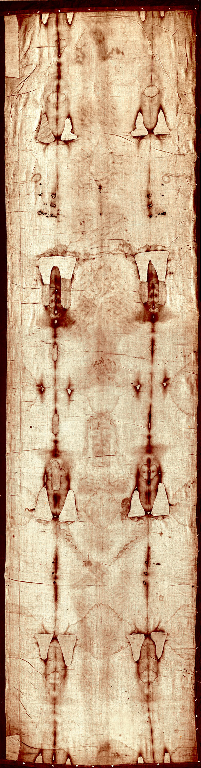
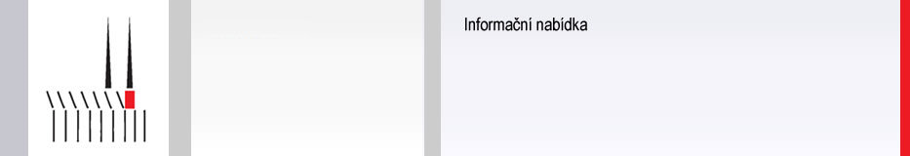

DIECÉZNÍ MUZEUM

Vás zve na přednášku

doc. Dr. Ing. Vladimíra Paty

Turínské plátno
z pohledu 20. a 21. století

sál Petrov 2, Brno

čtvrtek 9. 6. 2011 v 18⁰⁰ hodin

Přednáška se koná
v rámci doprovodného programu výstavy
Turínské plátno – podoby Kristovy tváře

Petrov 1, 602 00 Brno, www.petrovinfo.cz, tel.: 731 404 000

DIECÉZNÍ MUZEUM

Vás zve na přednášku

doc. Dr. Ing. Vladimíra Paty

Turínské plátno
z pohledu 20. a 21. století

sál Petrov 2, Brno

čtvrtek 9. 6. 2011 v 18⁰⁰ hodin

Přednáška se koná
v rámci doprovodného programu výstavy
Turínské plátno – podoby Kristovy tváře

Petrov 1, 602 00 Brno, www.petrovinfo.cz, tel.: 731 404 000

